**Les dessous des cartes**

**Présidentielle américaine 2024 : comment ça marche ?**

L'élection du président des États-Unis relève d'un processus bien huilé, réglé au jour près et qui se renouvelle tous les quatre ans. Même si plusieurs partis se présentent, seuls deux dominent : les partis républicain et démocrate. Comment le scrutin américain fonctionne-t-il ? Mode d'emploi.

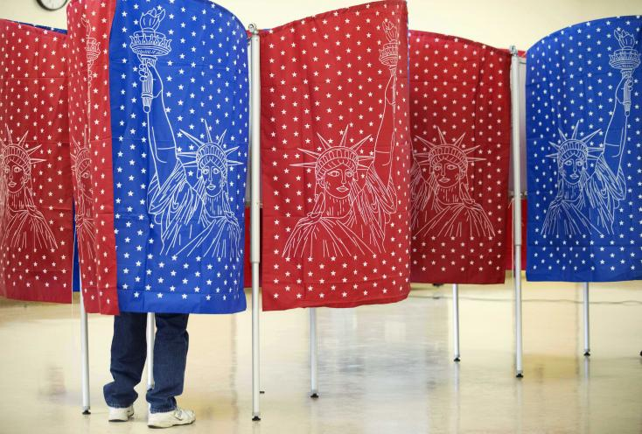

Un électeur dans un bureau de vote du New Hampshire le 9 février 2016.

©AP Photo/David Goldman

Le nom du prochain président des États-Unis sera connu après le vote des grands électeurs qui se déroule en général au mois de novembre, le 3 novembre cette année. Puis, il sera investi le 20 janvier de l'année suivante, lors de l'Inauguration Day. Le chef d’État américain est désigné au suffrage universel indirect après de nombreuses étapes électorales suivant un calendrier bien précis.

Précisez la durée du mandat présidentiel et les deux principaux candidats à l’élection de 2024. De quels partis politique sont-ils issus ?

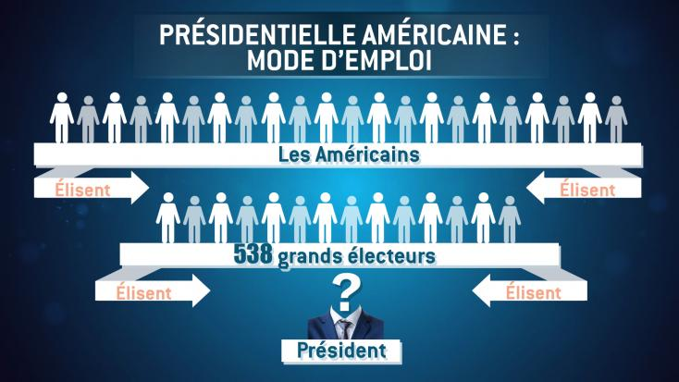

Donnez une définition du suffrage universel indirect. Citez une élection française qui se déroule avec ce mode de scrutin.

## ****Campagne électorale****

Elle débute le premier week-end de septembre, précédant le scrutin. A coup de publicités, clips vidéo, rassemblements et déplacements, les candidats tentent de convaincre leur électorat et n'hésitent pas à attaquer directement leurs ennemis. Par exemple, lors de l'élection de 2016, Hillary Clinton est parvenue à lever des fonds démesurés pour financer sa campagne creusant l'écart avec le richissime homme d'affaires Donald Trump. Cet argent provient en majeure partie de fonds privés.

Comment se déroule la campagne électorale et qui la finance. Cela est-il possible en France ? Précisez.

## ****Le mode de scrutin****

Les citoyens américains élisent leur président au suffrage universel indirect. Le premier mardi de novembre, les électeurs votent dans chaque État pour choisir leurs grands électeurs. Le choix de ce jour précis a été fait en fonction des préoccupations passées des Américains. Vivant dans un environnement davantage rural, il leur fallait plus de temps pour rejoindre les villes. Pour ne pas partir le dimanche, jour chômé et de prières, ils quittaient leur ville le lundi pour arriver le mardi sur les lieux de vote.  
  
Tous les électeurs américains ne votent pas toujours en même temps. A cause de la rigidité du calendrier électoral qui impose une date de scrutin en semaine, certains États organisent des votes anticipés et mobilisent ainsi les votants qui travaillent.

La date de l’élection est-elle fixe ?

L'élection se joue vraiment dans les "[swing states](https://www.nytimes.com/interactive/2020/us/elections/election-states-biden-trump.html)" ou États clés qui peuvent faire basculer le scrutin. Leurs électorats sont parfois moins marqués.

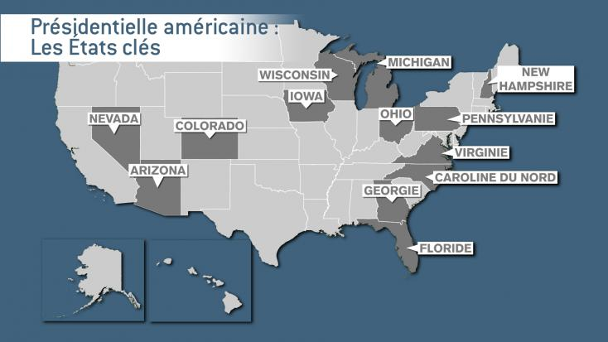

## ****Grands électeurs****

Lors de ce scrutin qui désigne les grands électeurs, la liste arrivée en tête rafle toutes les voix de l’État.  
  
Le nombre de grands électeurs dont dispose chacun des cinquante États correspond au nombre d'élus au Congrès de Washington : soit deux sénateurs et un nombre de députés proportionnel au nombre d'habitants de l’État. Les grands électeurs sont donc 538 dans tout le pays. Ils forment le collège électoral qui se chargera d'élire le président.  
  
Lors de ce vote du 3 novembre, les Américains ne se déplacent par seulement pour choisir leurs grands électeurs mais aussi un nouveau gouverneur, leurs représentants au Sénat notamment.  
  
Même si les citoyens américains n'élisent pas directement leur président, le choix des grands électeurs est déjà déterminant quant à l'issue du scrutin.

Qui sont les Grands électeurs ? Peuvent-ils changer d’avis ?

Quelles autres élections se déroulent au même moment ?

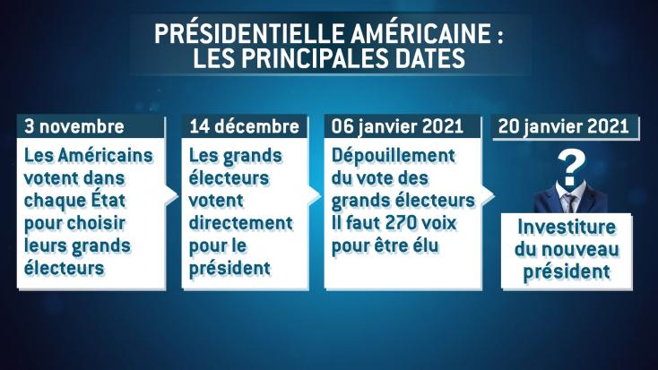

Que pensez-vous du calendrier de l’élection présidentielle américaine ?

L’élection de 2024 est-elle importante pour nous ? Pourquoi ?